

**Universitas Indonesia**

**DETEKSI DINI MANDIRI COVID-19**

**STM 32**

Ferdian Julianto (1806200311)

Hanvey Xavero (1806200135)

Martin Hizkia (1806148750)

Nathaniel Faustine (1806200066)

FAKULTAS TEKNIK

DEPARTEMEN ELEKTRO

DEPOK

MAY 2020

1. **Deskripsi sistem**

Sistem yang terbuat memiliki beberapa komponen utama yaitu input dan output serta sebuah unit kontroler untuk mengatur algoritma dan alur dari penjalanan program pada sistem ini. Sistem ini diprogram menggunakan bahasa assembly dan menggunakan sebuah *microcontroller* (MCU) 8051 sebagai pengatur alur dari sistem. Sedangkan, untuk output utama dari sistem ini adalah sebuah layer LCD HDD44780, untuk inputnya, digunakan sebuah keypad yang berfungsi untuk menerima input dari pengguna sistem ini.

Microcontroller 8051

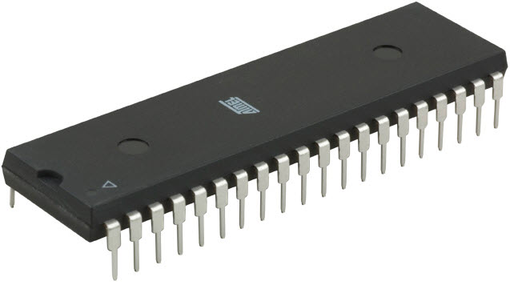

Gambar 1. Sebuah MCU 8051

Sebuah mikrokontroler 8-bit yang dikembangkan oleh Intel pada tahun 1981 dan menjadi pelopor bagi sistem tertanam (*embedded system*). Mikrokontroler yang kami gunakan pada proyek kali ini memiliki 40 pin (tidak semua pin digunakan), memory berupa RAM dan ROM, serta dua buah timer. MCU ini bekerja pada frekuensi kristal 12 MHz. Frekuensi kristal menentukan kecepatan proses dari mikrokontroler dan berfungsi untuk menyediakan delay yang akurat dengan perhitungan tertentu. MCU memiliki kemampuan untuk menerima program yang dituliskan dalam bahasa Assembly ataupun bahasa C dan tentu program yang diberikan pada MCU akan dijalankan dan diatur oleh sebuah CPU. Blok diagram dari komponen ini dapat dilihat pada gambar dibawah.

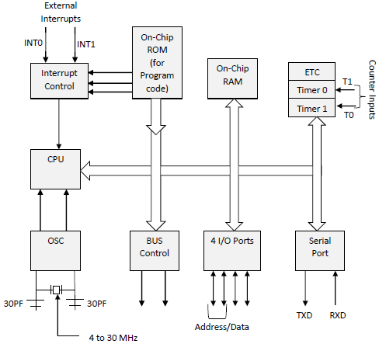

Gambar 2. Blok diagram dari MCU 8051

Pada gambar pertama dapat dilihat bahwa MCU 8051 memiliki banyak kaki yang memiliki fungsi untuk memberikan input ataupun output, dan fungsi dari setiap pin tentu berbeda dan telah diatur sedemikian rupa seperti diagram pin pada gambar dibawah.

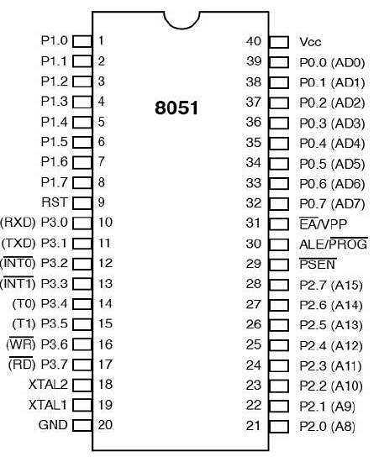

Gambar 3. Pin diagram dari MCU 8051

Pin 1-8, 10-17, 21-28, dan 32-39 adalah sebuah pin port dimana mereka dapat berlaku sebagai input ataupun output. Keempat port inilah yang akan memainkan peran penting dalam sistem yang akan dibuat.

HD44780 LCD Controller

Komponen selanjutnya yang tidak kalah penting dari MCU 8051 adalah HD44780 atau biasa disebut sebagai LCD controller. Komponen ini berfungsi untuk menampilkan tulisan dan sangat bermanfaat untuk meningkatkan kemudahan dalam penggunaan sistem ini. Walaupun bersifat monochrome, namun penggunaan komponen ini sudah cukup untuk menunjang salah satu tujuan dari sistem ini yaitu kemudahan. Blok diagram dari HD44780 dapat dilihat pada gambar dibawah.

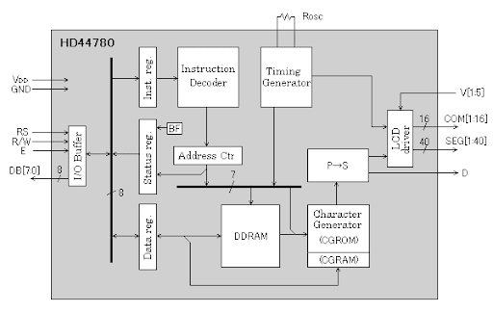

Gambar 4. Blok diagram HD44780

Setiap kaki atau pin dari LCD controller ini akan dipasangkan kepada otak dari sistem ini yaitu MCU 8051, dengan menggunakan abstraksi pada komponen ini dan MCU, bisa terlihat sistem antarmuka atau interfacing yang akan terbentuk adalah seperti gambar dibawah.

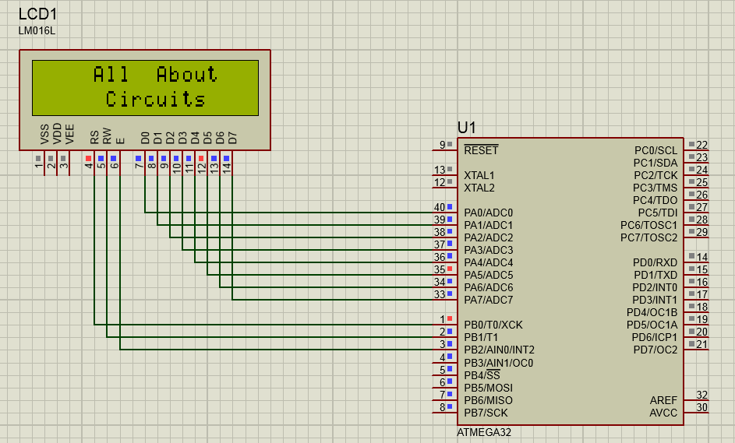

Gambar 5. Interfacing LCD dengan MCU

Setiap pin D pada LCD akan dihubungkan dengan pin Port pada MCU dan pin komunikasi pada MCU juga akan dihubungkan pada LCD ini untuk mengatur keluaran dari LCD. Program akan menampilkan pertanyaan pada LCD ini.

Keypad

Salah satu alat input utama dalam sistem tertanam ini adalah keypad. Keypad yang dipakai adalah dua dan diatur sebagai radio buttons (hanya salah satu keypad yang dapat bernilai ON). Kedua button ini akan memiliki fungsi sebagai penjawab dari pertanyaan yang akan tertampil pada layer LCD. Button pertama akan berfungsi untuk menjawab YA pada pertanyaan dan button kedua berfungsi untuk menjawan TIDAK pada pertanyaan. Untuk flow dari program akan dijelaskan lebih lanjut pada flowchart dibagian selanjutnya. Pin dari keypad yang digunakan akan dihubungkan dengan 2 bit dari salah satu port pada MCU yang tersedia, pada simulasi EMU 8051, antarmuka dari keypad tampak seperti berikut

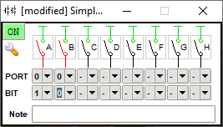

Gambar 6. Antarmuka keypad

DS1620 Temprature Sensor

Input selanjutnya adalah sensor tempratur, sensor ini berfungsi untuk mengambil suhu dari seseorang, suhu yang didapati ini akan menjadi salah satu tolak ukur apakah seseorang mengidam virus Covid-19 apa tidak. Sensor ini memiliki 3 buah input berupa DQ (untuk konfigurasi sensor), Clock (sebagai trigger dari sensor) dan reset untuk mengembalikan konfigurasi sensor ini ke default. Selain itu, sensor ini memiliki tiga buah output namun kami hanya memakai satu output sebagai tolak ukur atau batas atas dari suhu optimal seseorang. Antarmuka dari sensor ini dapat dilihat pada gambar dibawah ini.

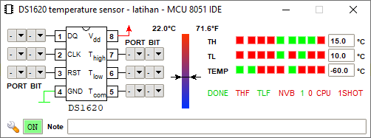

Gambar 7. Antarmuka DS1620

Batas atas akan di set melalui bagian TH dan tempratur dari pengguna akan di masukan melalui bagian TEMP pada antarmuka diatas.

Permasalahan yang ingin dipecahkan

Sampai sekarang, Indonesia telah mencapai lebih dari 10000 kasus orang yang terinfeksi dengan Covid-19 dan setiap harinya bertambah ratusan orang. Kekhawatiran masyarakat pun meningkat dan kewaspadaan dari masyarakat juga meningkat. Indonesia juga sempat kewalahan karena banyak sekali orang yang ingin melakukan pengecekan apakah mereka terjangkit Covid-19 atau tidak dan pemerintah pun sempat mengimbau bahwa pengecekan hanya untuk segelintir orang saja. Oleh karena itu, kami membuat sebuah sistem untuk menangani masalah seperti diatas, dengan dibentuknya sebuah sistem pendeteksi dini, masyarakat tidak perlu langsung pergi kerumah sakit untuk mengecek apakah ia terjangkit virus Covid-19 atau tidak. Mereka dapat melakukan pengecekan secara pribadi dan mandiri.

Sistem ini memiliki tujuan utama untuk mempermudah pengguna untuk melakukan pengecekan dini terhadap Covid-19, alat ini akan membantu pengguna untuk mengetahui apakah ia memiliki kemungkinan besar untuk memiliki virus Covid-19 atau sebaliknya, ia memiliki kemungkinan yang kecil untuk tertular penyakit yang disebabkan virus ini. Program ini memiliki algoritma yang simpel dan sangat mudah digunakan bagi orang-orang yang mungkin kurang mendalami teknologi. Dengan input sederhana yang berupa tombol iya atau tidak, seseorang dapat mengetahui kemungkinannya tertulan penyakit Covid-19. Namun, deteksi ini hanya bersifat sementara dan sistem tentu akan memberikan informasi tentang rumah sakit rujukan agar pengecekan lebih mendalam dapat dilakukan apabila pengguna mendapatkan hasil bahwa ia berkemungkinan besar memiliki Covid-19.

1. **Flowchart sistem**

Sistem ini akan memberikan beberapa pertanyaan yang akan tertampil pada LCD dan pengguna dari sistem ini akan menjawab pertanyaan tersebut dengan jawaban YA atau TIDAK dengan menekan tombol yang tersambung dengan MCU 8051. Setelah setiap pertanyaan telah diajukan, maka program akan menghitung apakah pengguna dari sistem ini berkemungkinan besar terjangkit Covid-19 atau berkemungkinan kecil terjangkit Covid-19.

1. **Source code**
2. **Link video presentasi**
3. **Referensi**

* <https://www.tutorialspoint.com/microprocessor/microcontrollers_8051_architecture.htm>
* <https://www.maximintegrated.com/en/products/sensors/DS1620.html>
* <https://electronics.howstuffworks.com/microcontroller6.htm>